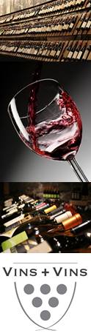

Château Siran
Margaux Cru Bourgeois Exceptionnel 2014
Situé sur des croupes de grave dans la partie méridionale de l’appellation, le placement est idéal pour produire des vins d’exceptions. Propriété de la famille Miailhe depuis cinq générations, le Château Siran s’étend sur 88 hectares dont 36 de vignes au cœur de l’appellation Margaux. Edouard Miailhe et ses équipes réalisent aujourd’hui un travail de précision, parcelle par parcelle, pour produire l’un des crus bourgeois les plus raffinés de l’appellation Margaux.

Sols:
Graves & galets.
Alluvions anciennes, types sablo-graveleux.

Cépages :
46% Merlot
43% Cabernet Sauvignon
11% Petit Verdot

Commentaires de dégustation :
Un terroir magique au sud de Margaux. De la rondeur, des notes fruitées et épicées et de l'élégance en bouche. A ne manquer sous aucun prétexte.

A servir autour de 15°C

